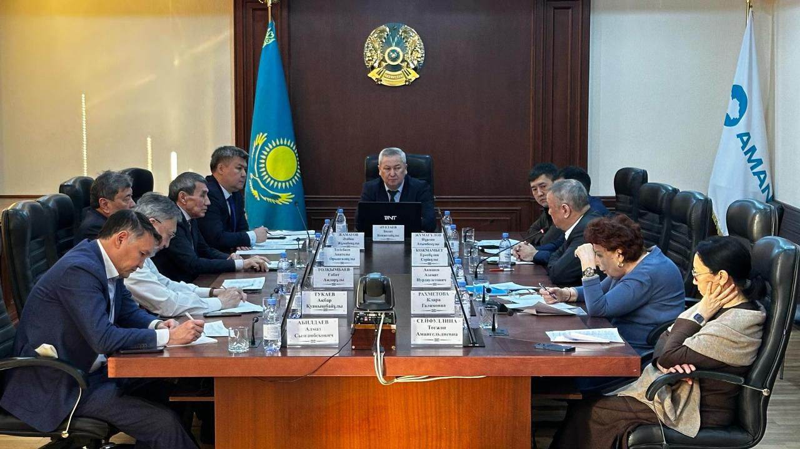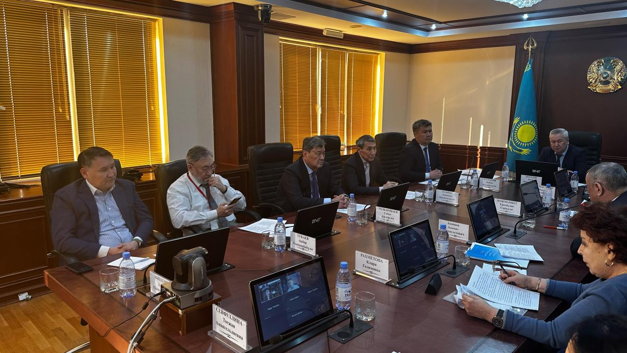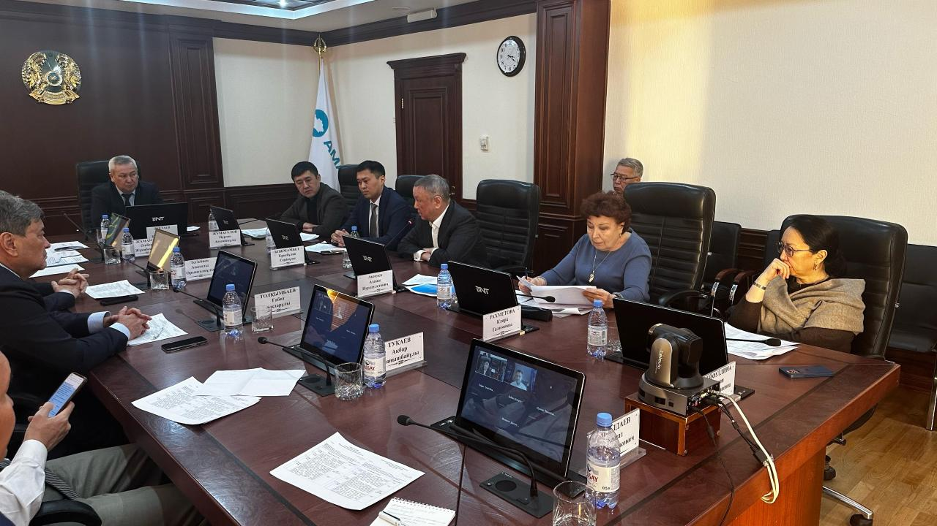

Қоғамдық кеңестің газ саласы мәселелері
жөніндегі отырысы өтті

ҚР Энергетика министрлігінде 2024 жылғы 21 ақпанда энергетика
вице-министрі Әлібек Жамауовтың қатысуымен Қоғамдық кеңестің газ саласы мәселелері жөніндегі кезекті отырысы өтті.
Отырыс барысында газ моторлы отын нарығын дамыту, ілеспе және табиғи газды кәдеге жарату, сұйытылған мұнай газын бөлу жоспарын цифрландыру, сұйытылған мұнай газын өндіруді ұлғайту мақсатында өндірушілерді ынталандыру мәселелері талқыланды.
Сонымен қатар табиғи газды өндіру және тұтыну бойынша ұзақ мерзімді болжамдар туралы мәселе қаралды. Осы талқылау шеңберінде вице-министр өткен жылғы тауарлық газдың өндіріс көлемі, сондай-ақ алдағы кезеңге болжамды көлемдері туралы толық ақпарат ұсынды.
Отырыс қорытындысы бойынша Қоғамдық кеңес мүшелері отырыста қаралған мәселелерді шешу бойынша, атап айтқанда ілеспе және табиғи газды кәдеге жарату әдістемесіне, өндірістік қуаттарды ұлғайтуға және газ өндіру мен қайта өңдеу саласында жаңа технологияларды енгізуге, сондай-ақ ұлттық оператордың қызметіне қатысты бірқатар ұсыныстар енгізіп, ҚР Энергетика министрлігінің салалық бөлімшелерімен одан әрі ынтымақтастыққа дайын екендіктерін білдірді.

ҚР Энергетика министрлігінің баспасөз қызметі

